La promotion de notre patrimoine religieux
par Yvon Julien

LES ROGATIONS

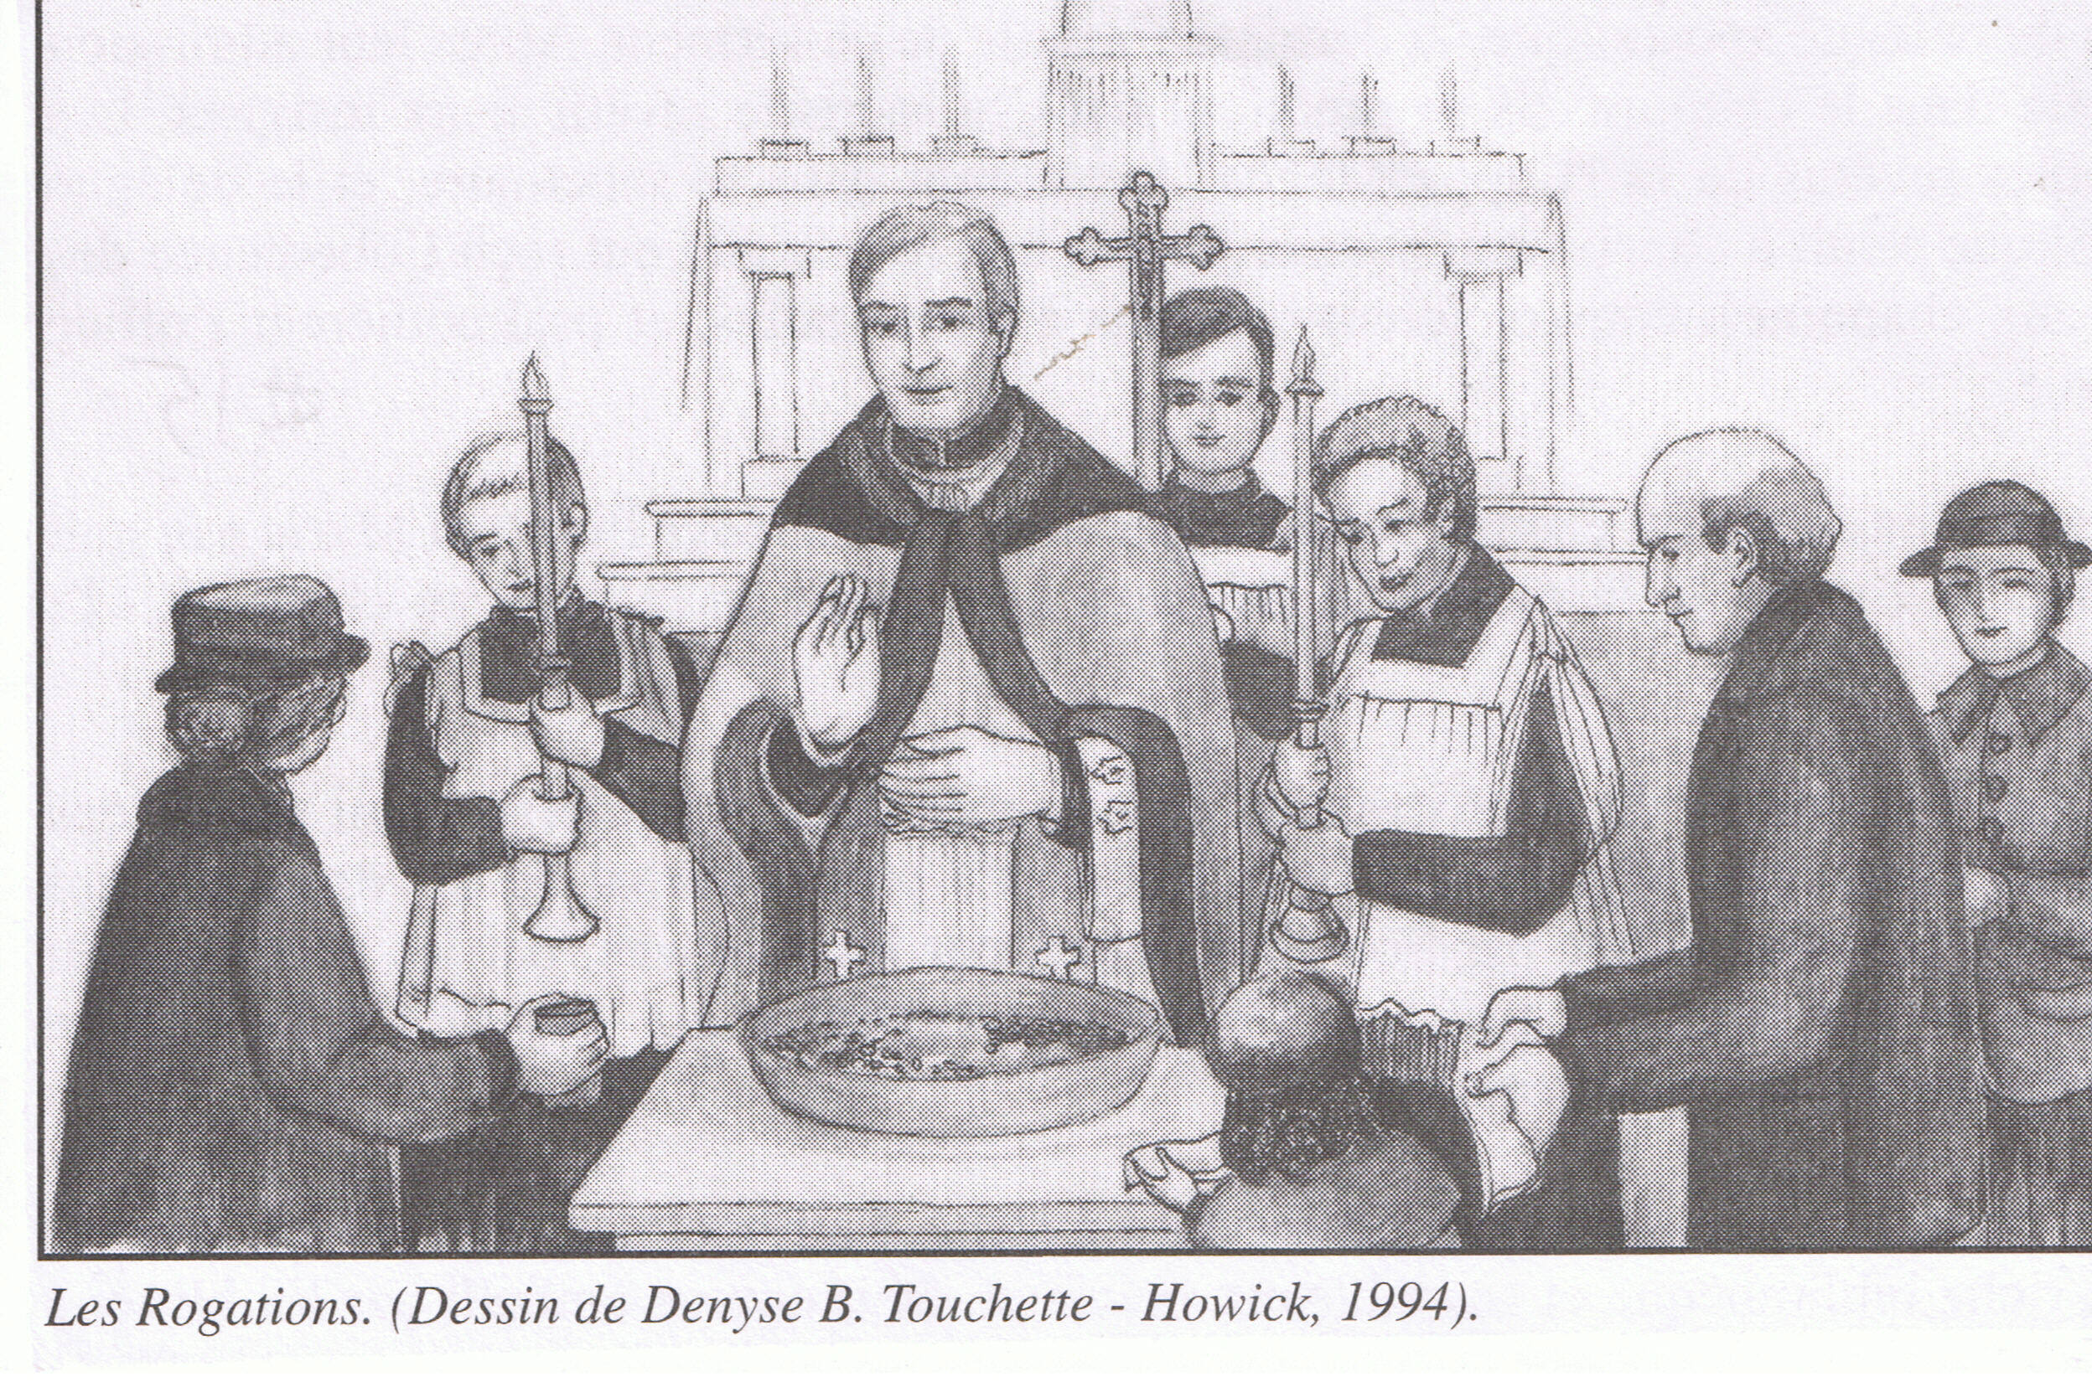

Dans l'Église catholique, chaque temps liturgique de l'année nous manifeste un aspect de la vie chrétienne. La cérémonie des Rogations est très ancienne; elle fut instituée en Gaule au IVe siècle. Son but était d'obtenir la fin des calamités qui menaçaient la région de Lyon et de Vienne.

Autrefois, les Rogations restaient une supplication pour obtenir la bénédiction de Dieu sur les cultures, les récoltes, les travaux des champs et sur toutes nos entreprises, sur notre vie matérielle et spirituelle. Les Rogations se célébraient les lundi, mardi et mercredi précédant le jeudi de l'Ascension du Seigneur.
L'office des trois jours consécutifs débutait par la procession solennelle. Le célébrant, muni de l'étole et de la chape violettes, était précédé du porte-croix et des enfants de chœur et suivi des fidèles. Le cortège sortait à l'extérieur de l'église lorsque la température le permettait. Tout au long du trajet, on récitait les litanies des saints et l'on chantait des antiennes, des versets et des psaumes. La procession revenait à l'intérieur de l'église par la grande porte principale, à l'arrière de l'église. Puis, la messe des Rogations commençait suivie de la bénédiction des grains de semence. Les textes de la messe étaient une prière très confiante : "Demandez et l'on vous donnera".

Je revois encore mon père, à son retour à la maison, tirer de son pantalon son grand mouchoir dont il dénoue le coin avec précaution. Il avait mis là quelques grains bénis, apportés de l'église. Religieusement, il mélangeait ces grains à la semence de ses champs et de ses potagers.

Malgré que depuis le Concile Vatican II, les Rogations aient été retirées de l'ordo liturgique, il n'en demeure pas moins important de supplier le Seigneur, dispensateur de tous les biens, afin que dans notre contexte actuel, il continue de prodiguer ses largesses et de procurer du travail à ceux et celles qui n'en ont pas et de protéger les jeunes qui sont les adultes de demain et les continuateurs de nos valeurs religieuses, économiques, culturelles et sociales.

